Государственное бюджетное профессиональное образовательное учреждение
Свердловской области
«Баранчинский электромеханический техникум»

Методические указания по выполнению практических работ
УД Процессы формообразования и инструмент

Автор: Коковина Ирина Борисовна
Место работы: ГБОУ СПО СО Баранчинский электромеханический техникум
Должность: преподаватель специальных дисциплин
Наименование и адрес ОУ: ГБОУ СПО СО Баранчинский электромеханический техникум,
Свердловская область, посёлок Баранчинский , улица Коммуны 4
Телефоны: (34344) 5-22-30

п. Баранчинский
Пояснительная записка
Методические указания для выполнения практических работ:
№ 3 Расчет составляющих сил сопротивления резанию при точении
№ 4 Расчет скорости резания, допускаемой режущими свойствами резца
№ 7 Элементы резания. Силы, действующие на сверло. Момент сверления
Элементы резания при зенкеровании и развертывании. Силы резания,
вращающий момент, осевая сила при зенкеровании и развертывании.
№ 8 Расчет элементы резания и силы резания при торцевом фрезеровании
по дисциплине Процессы формообразования и инструмент, и
раздела «Расчет режимов резания» курсового проекта по МДК 01.01 Технологические процессы изготовления деталей машин
специальности «Технология машиностроения»
При выполнении практических работ проверяются знания:
Методики расчета рациональных режимов резания для различных видов обработки.
умения:
Пользоваться нормативно-справочной документацией по выбору режимов резания в зависимости от конкретных условий обработки.
Выбирать табличные значения элементов режима резания при точении, сверлении, зенкеровании, развертывании и фрезеровании
Владение методикой расчета режимов резания

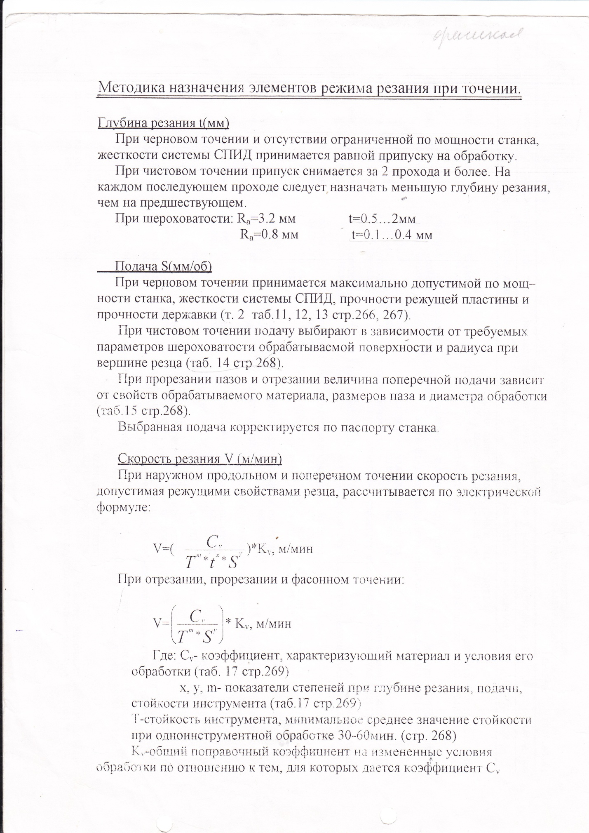

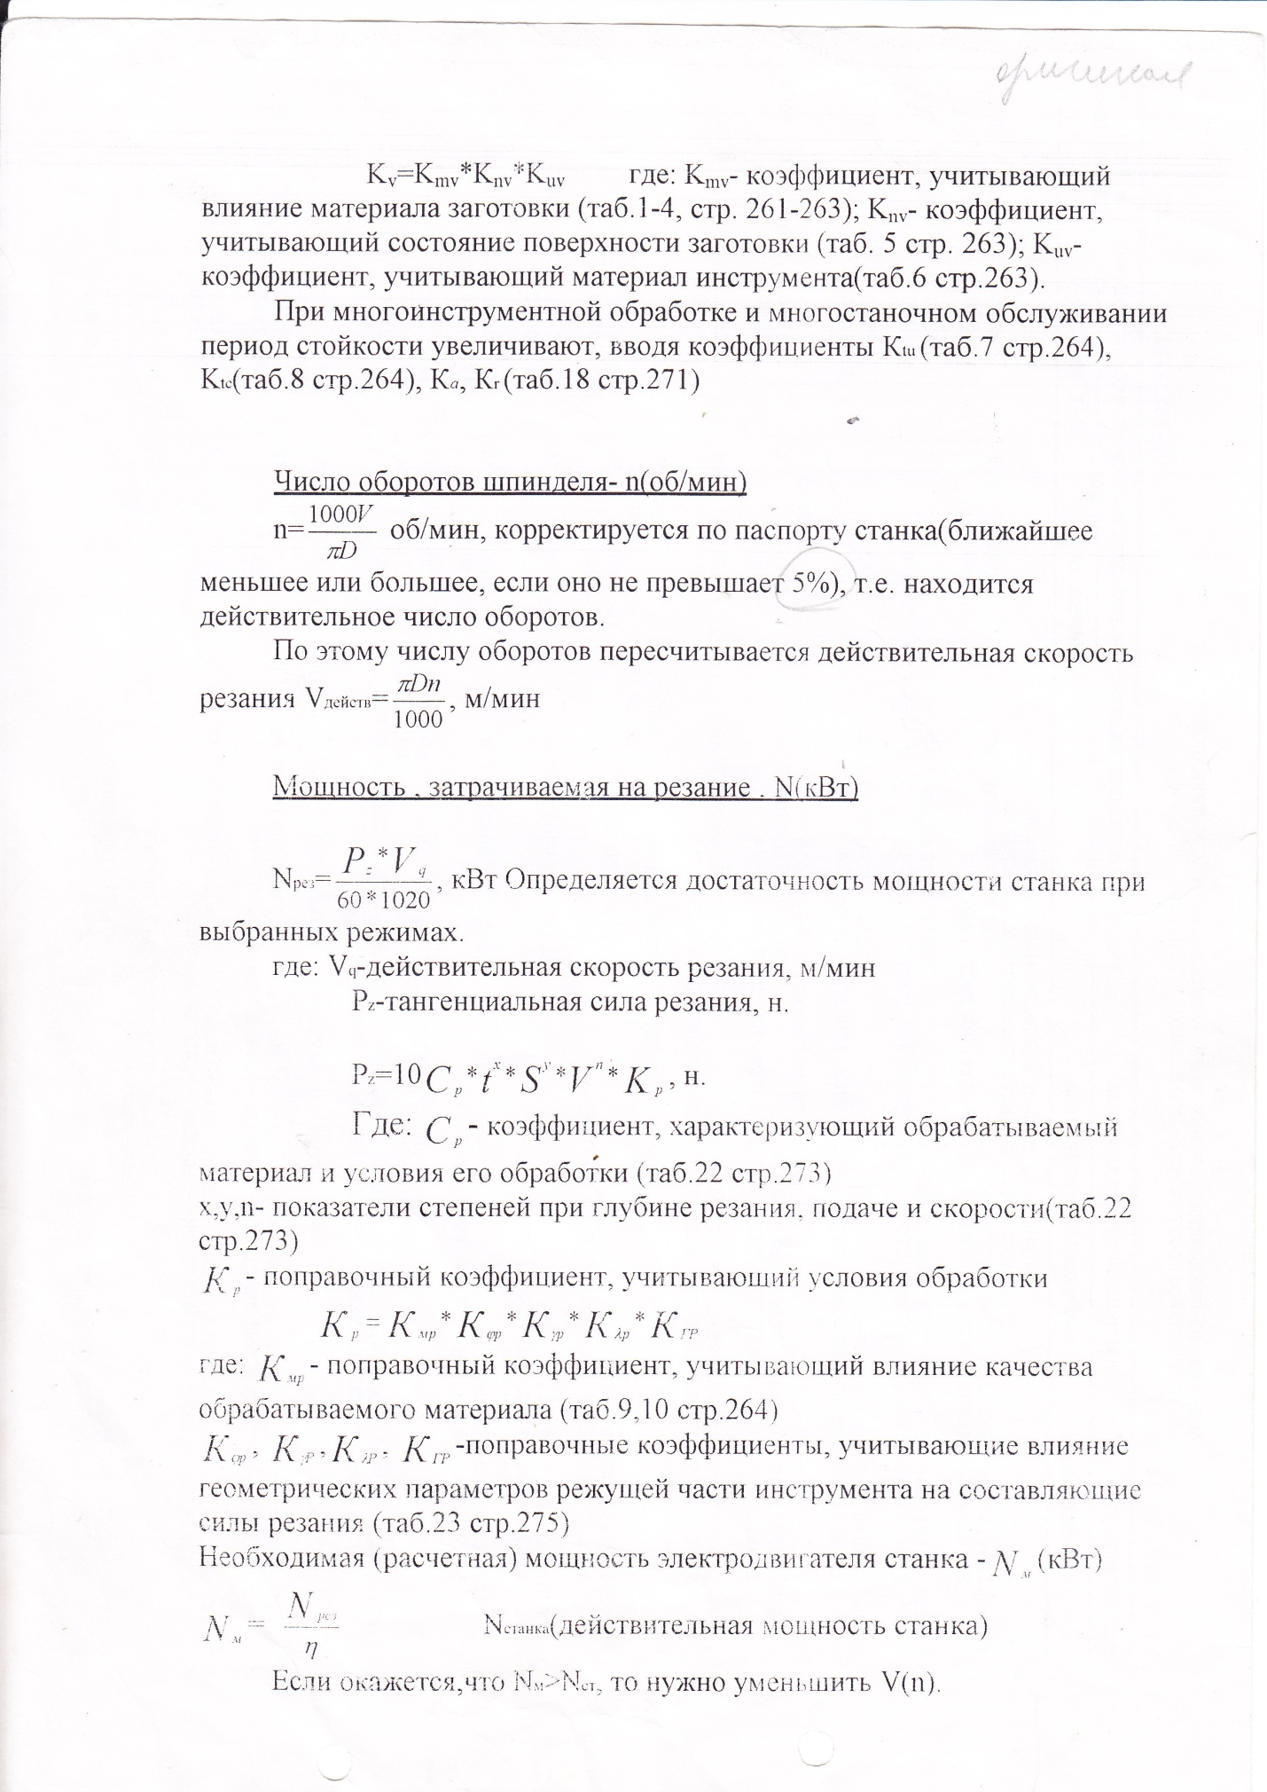

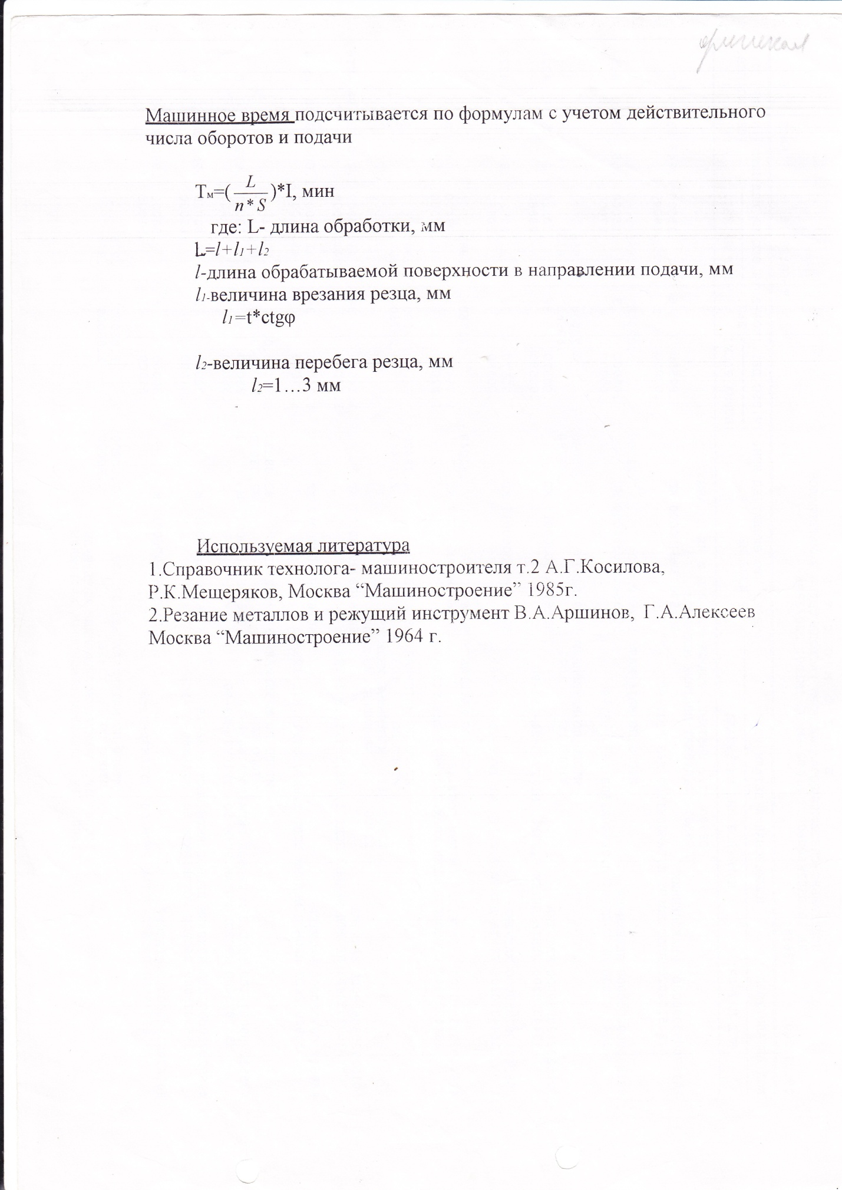

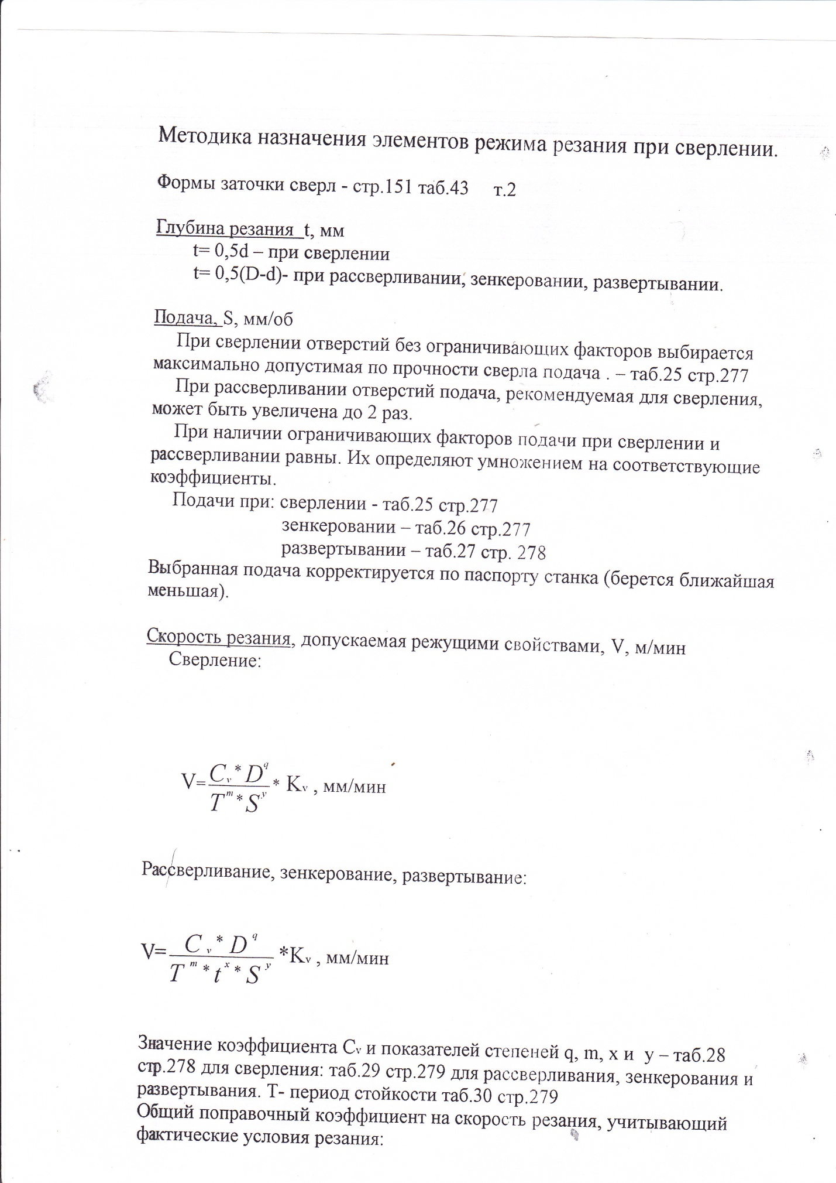

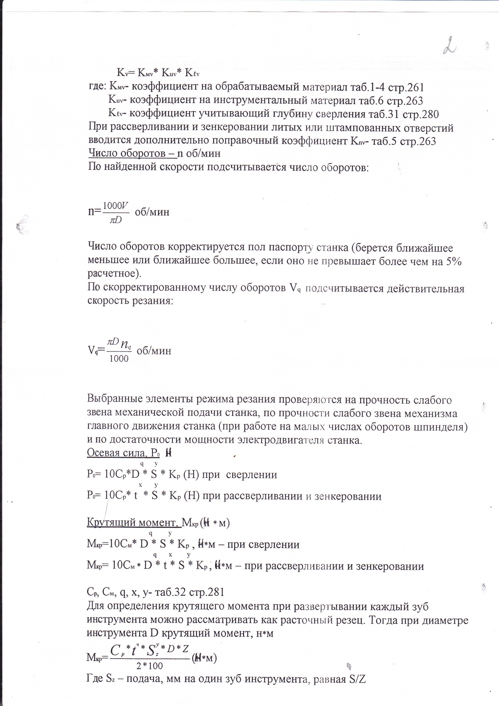

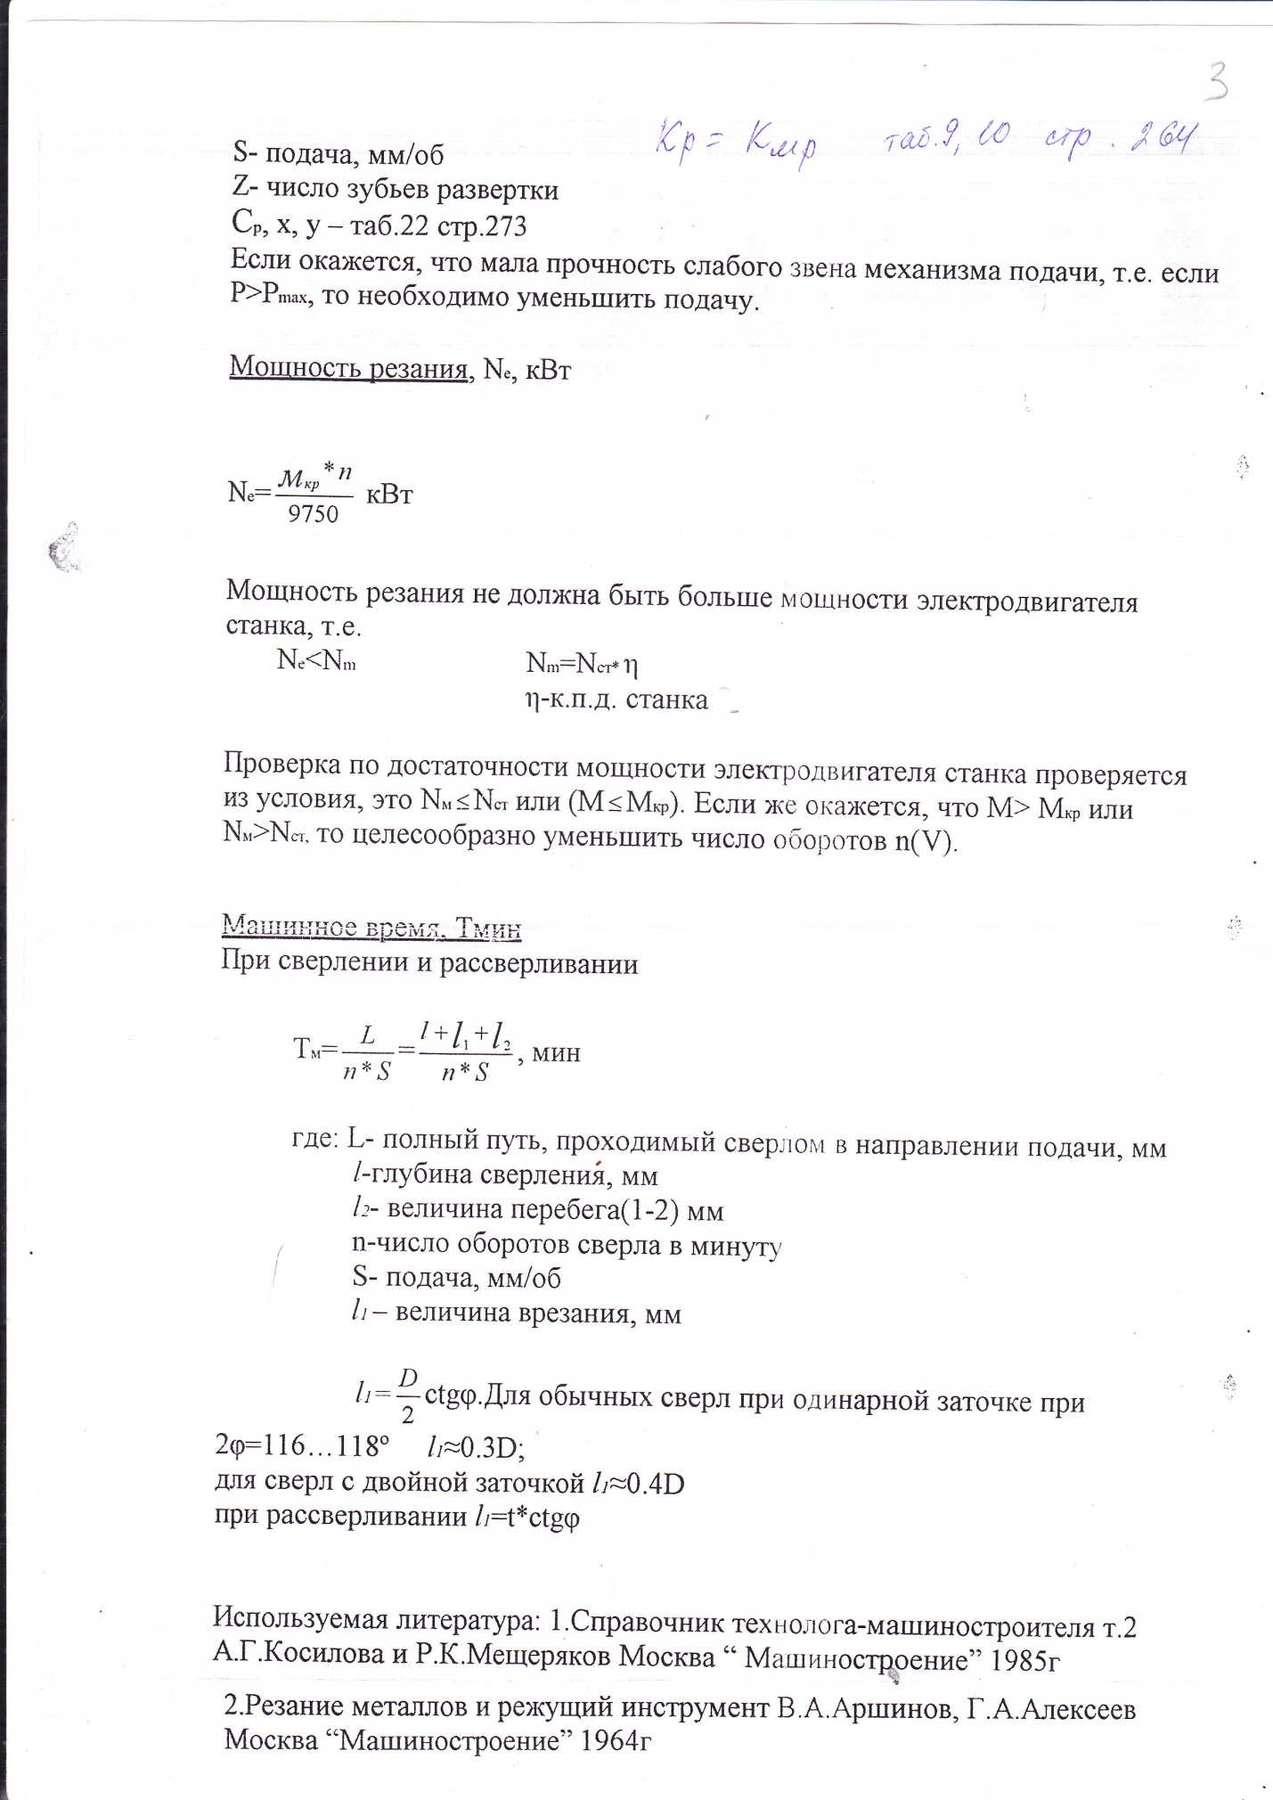

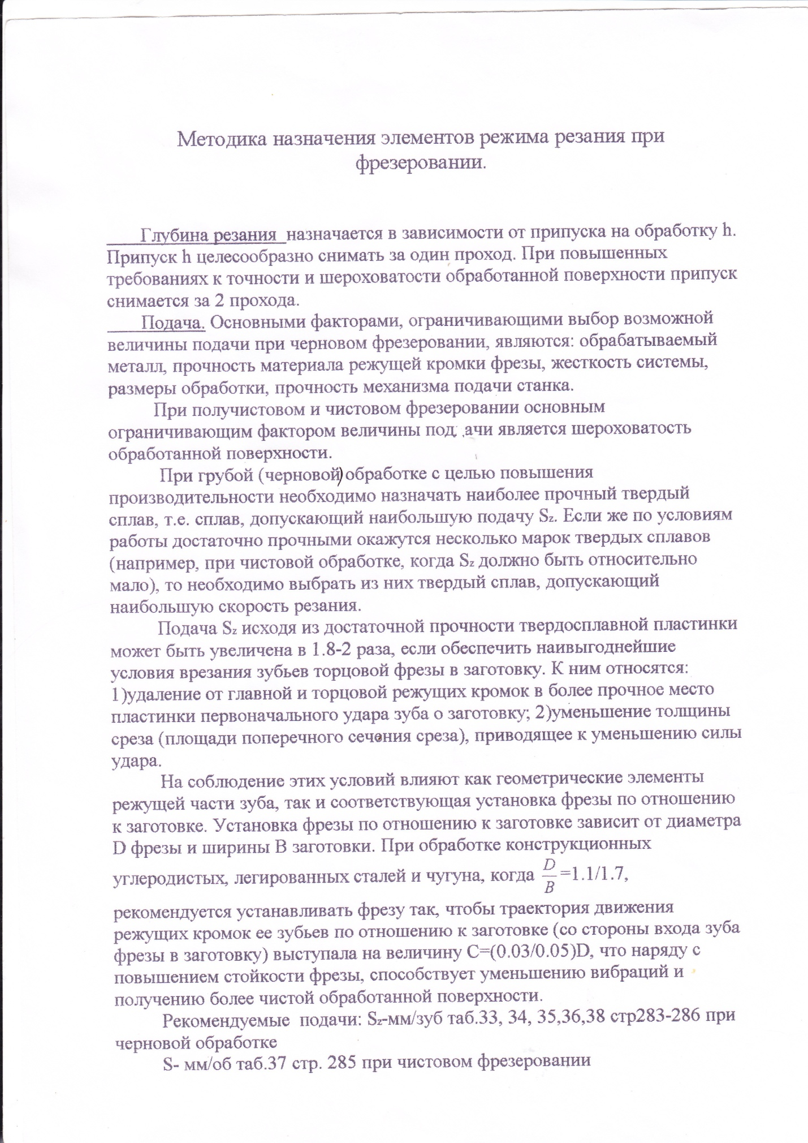

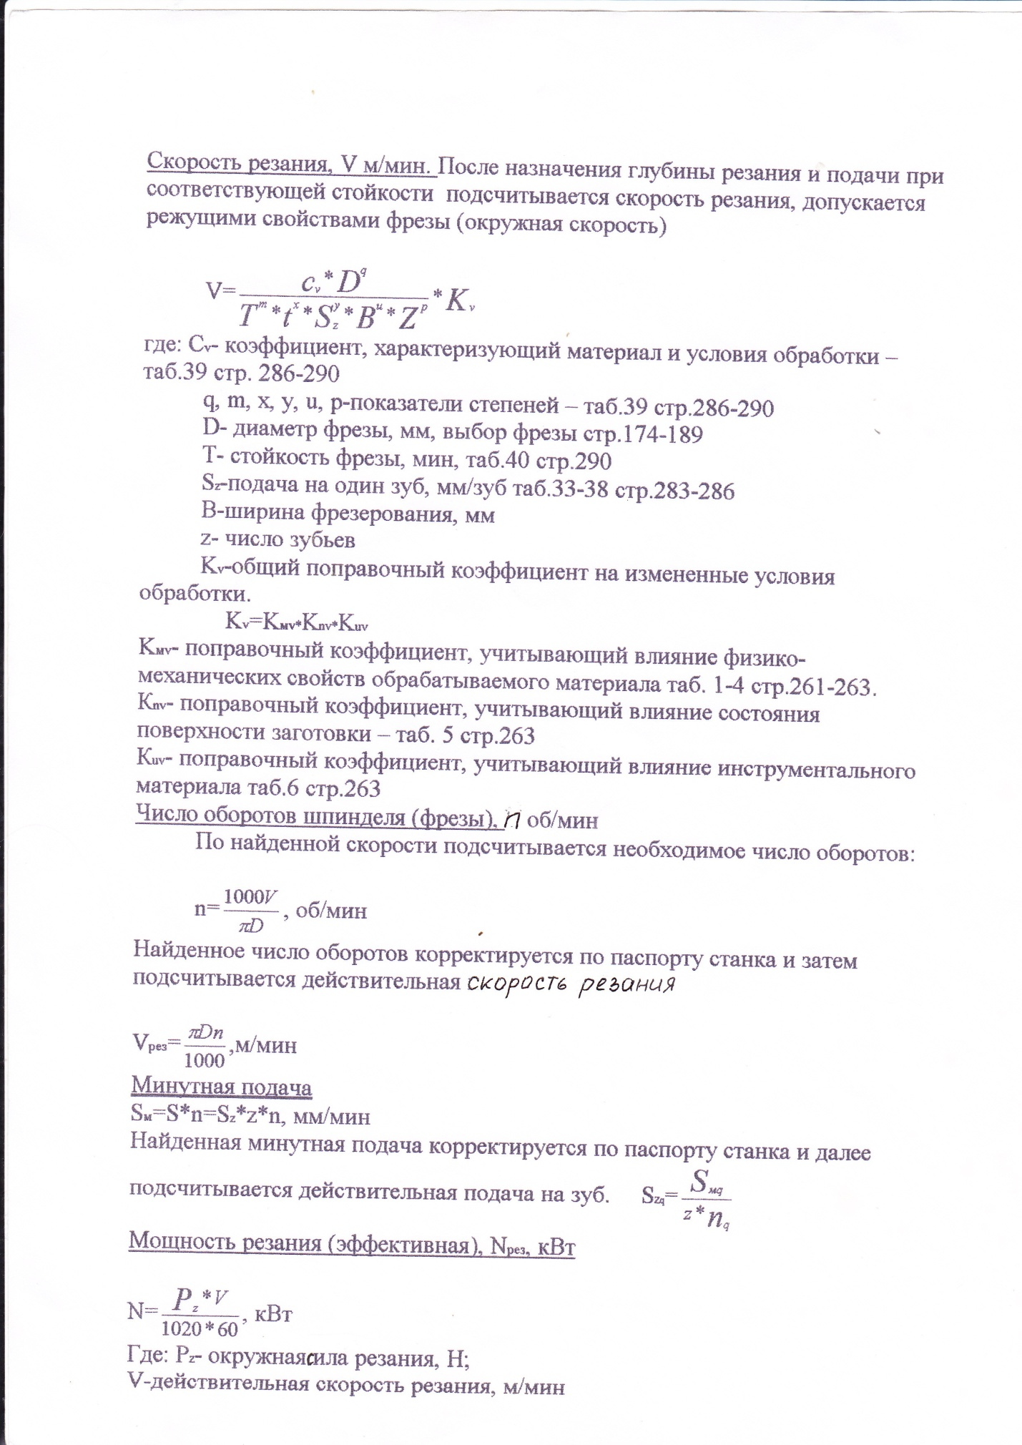

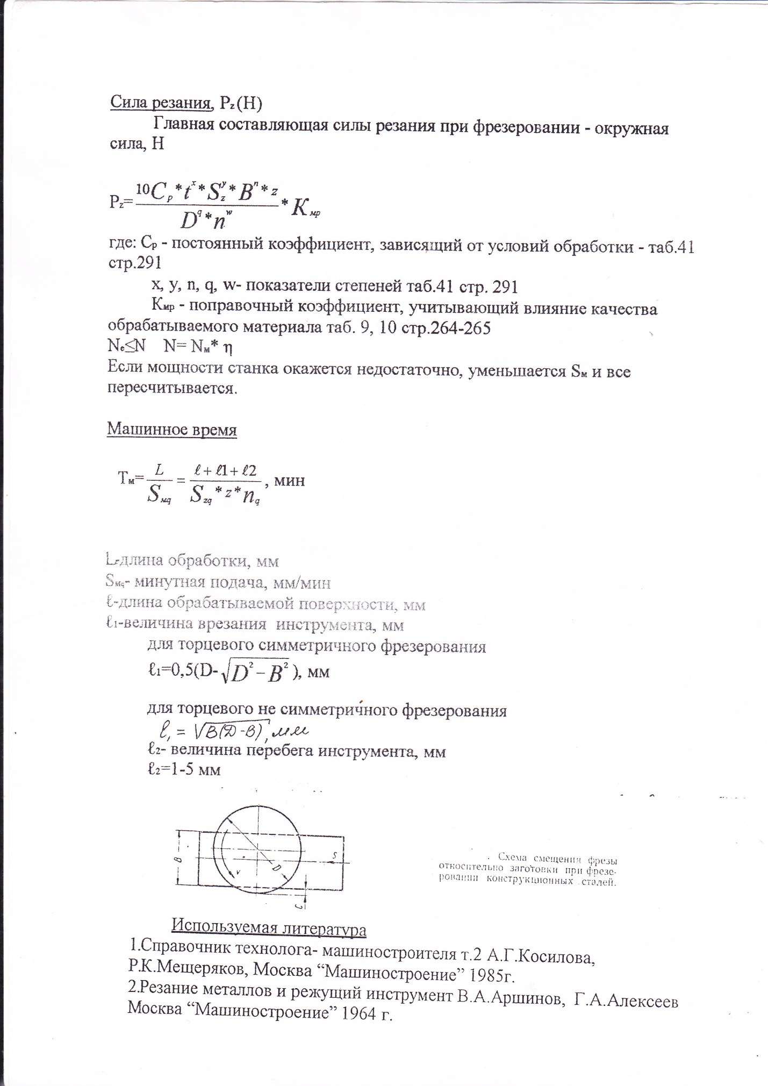
3.Агафонова Л.С. Процессы формообразования и инструмент: Лабораторно-практические работы: учеб. пос.- М: Издательский центр «Академия», 2012г

